ТУРНИРНАЯ ТАБЛИЦА
Открытый турнир Глубокского района по мини-футболу среди детей 2008-2009 гг.р.,
посвящённый Дню защитника Отечества

Место проведения: ГСУСУ «Глубокская районная детско-юношеская спортивная школа». Дата и время проведения: 25.02.2025.

№  п/п | Команда | 1 | 2 | 3 | 4 | 5 | И | В | Н | П | З/П | Очки | Место
1 | Глубокое-1 |  | 12:5  3 | 7:1  3 | 7:2  3 | 4:2  3 | 4 | 4 | 0 | 0 | 40/10 | 12 | I
2 | Глубокое-2 | 5:12  0 | 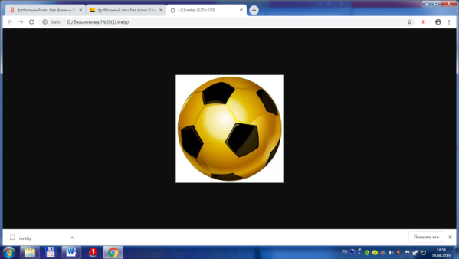 | 1:13  0 | 1:11  0 | 1:10  0 | 4 | 0 | 0 | 4 | 8/46 | 0 | 5
3 | Ушачи | 1:7  3 | 13:1  3 | 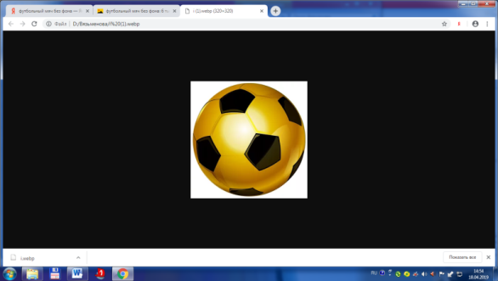 | 5:3  3 | 6:10  0 | 4 | 2 | 0 | 2 | 25/21 | 6 | III
4 | Верхнедвинск | 2:7  0 | 11:5  3 | 3:5  0 |  | 3:2  3 | 4 | 2 | 0 | 2 | 19/19 | 6 | 4
5 | Браслав | 2:4  0 | 10:1  3 | 10:6  3 | 2:3  0 |  | 4 | 2 | 0 | 2 | 24/12 | 6 | II

Гл. судья Какорко Денис Александрович Гл. секретарь Лавринович Юлия Андреевна

